судебных почерковедческих экспертиз и технических экспертиз документов;  судебных баллистических экспертиз;  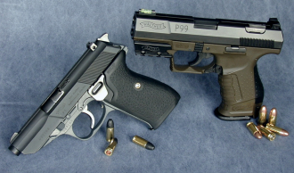  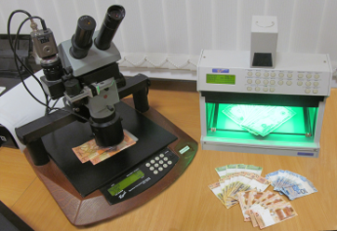  судебных портретных и фототехнических экспертиз. | Управление Государственного комитета судебных экспертиз Республики Беларусь по Могилевской области осуществляет отбор кандидатов на учебу в учреждение образования «Академия Министерства внутренних дел Республики Беларусь» на следственно-экспертный факультет по специальности «Судебные криминалистические экспертизы» в интересах Государственного комитета судебных экспертиз Республики Беларусь.  НАШ АДРЕС:  г.Бобруйск, ул.М.Горького, д.1  (4 этаж, кабинет № 412)  КОНТАКТНЫЕ ТЕЛЕФОНЫ:  Бобруйский межрайонный отдел Государственного комитета судебных экспертиз Республики Беларусь  Начальник отдела: 80225 402088  Заместитель начальника отдела:  Кундиков Егор Сергеевич  80225 669512  г.Бобруйск, ул.М.Горького, д.1  Получить информацию о Государственном комитете судебных экспертиз Республики Беларусь можно на официальном сайте: sudexpert.gov.by. | Государственный комитет  судебных экспертиз  Республики Беларусь  Управление по Могилевской области  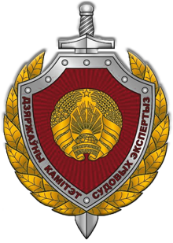  ОБЪЕКТИВНОСТЬ  ЧЕСТЬ  ОТЕЧЕСТВО  Абитуриенту 2021
После обучения в Академии МВД эксперты получают право самостоятельного проведения:  судебных дактилоскопических и трасологических экспертиз, экспертиз холодного и метательного оружия;  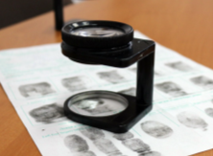  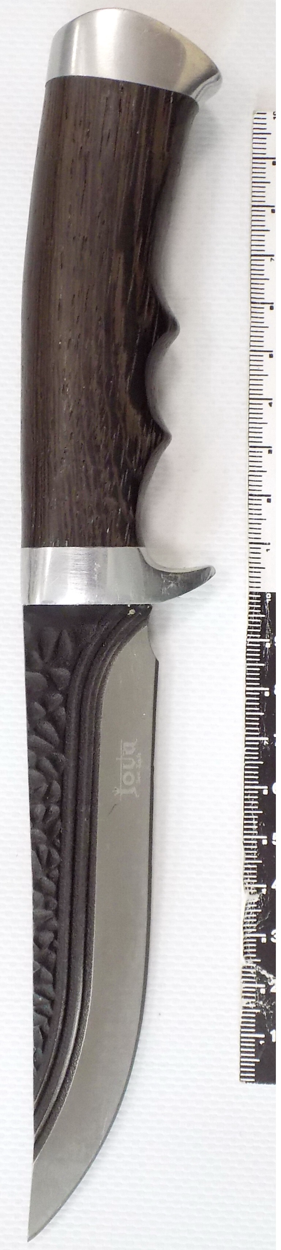  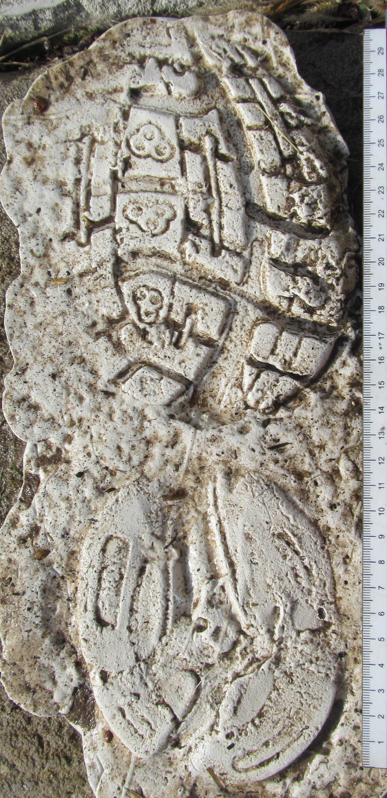 | КАНДИДАТАМИ МОГУТ СТАТЬ:  граждане Республики Беларусь из числа гражданской молодежи, которым в году поступления исполняется (либо уже исполнилось) 17 лет (не старше 25 лет);  получающие (получившие) общее среднее, профессионально-техническое либо среднее специальное образование;  не имеющие по состоянию здоровья противопоказаний для прохождения службы.  ВАМ ПРЕДЛАГАЕТСЯ:  полное государственное обеспечение на период обучения (бесплатное проживание в общежитии учреждения образования, предоставление форменного обмундирования, обеспечение питанием, выплата ежемесячного денежного довольствия);  бесплатное высшее юридическое образование (срок обучения – 4 года);  по окончании обучения – присвоение квалификации «Судебный эксперт- криминалист. Юрист» и специального звания лейтенант юстиции, гарантированное трудоустройство в подразделения Государственного комитета судебных экспертиз Республики Беларусь Могилевской области;  социальную защиту, предусмотренную законодательством для сотрудников Государственного комитета судебных экспертиз Республики Беларусь и членов их семей (государственное страхование и медицинское обслуживание, возможность получения арендного жилья и перспектива строительства собственного жилья с использованием льготного кредита и др.). |  | Чтобы стать курсантом  Академии МВД необходимо*:  до 2 апреля 2021 года лично обратиться в Бобруйский межрайонный отдел Государственного комитета судебных экспертиз Республики Беларусь по месту жительства для прохождения собеседования с начальником подразделения и получения справки-рекомендации для поступления на следственно-экспертный факультет;  до 15 апреля 2021 года подать в отдел внутренних дел по месту жительства заявление и справку-рекомендацию Государственного комитета судебных экспертиз Республики Беларусь о поступлении на следственно-экспертный факультет в Академию МВД для последующего оформления личного дела;  в сроки, установленные Министерством образования Республики Беларусь, пройти централизованное тестирование по предметам: русский или белорусский язык, обществоведение, иностранный язык.  *Порядок приема в учреждение образования «Академия Министерства внутренних дел Республики Беларусь» на 2021 год размещен на официальном сайте Академии МВД (www.amia.by) в разделе «Поступающим».  ЖЕЛАЕМ УСПЕХОВ!

